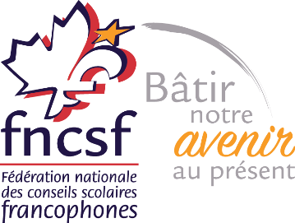

Bourses Paul-Charbonneau 2026

Formulaire de mise en candidature

Nom du conseil scolaire :
Province ou territoire :
Critères d’admissibilité :

- Être une finissante ou un finissant du secondaire pour l’année scolaire 2025-2026.
- S’être démarqué(e) de façon significative au cours de son cheminement scolaire par sa réussite scolaire, son leadership en francophonie et son engagement communautaire.
- La candidature doit être soumise par le conseil scolaire de l’élève.

Il est à noter que seul un formulaire rempli et retourné avant la date limite par le bureau de la direction générale du conseil scolaire sera admissible. Une seule candidature par conseil scolaire sera acceptée.

Une photo de finissant de la candidate ou du candidat, en format numérique, doit également accompagner le présent formulaire.

**MAXIMUM DE 1500 MOTS AU TOTAL**

Nom de la candidate ou du candidat :
Finissant(e) de quel établissement :
Poursuivra ses études postsecondaires dans quel établissement :
L’élève s’est démarqué (e)
1) Par son cheminement scolaire |  | Veuillez préciser par des exemples concrets pour chacune des rubriques :
a) Travaux scolaires
b) Résultats scolaires
c) Prix et distinctions
d) Commentaires additionnels
2) Par son leadership en francophonie |  | Veuillez préciser par des exemples concrets pour chacune des rubriques :
a) Initiatives et implication dans les activités scolaires et parascolaires
b) Fierté du fait français
c) Qualités de leader
d) Commentaires additionnels
3) Par son engagement communautaire |  | Veuillez préciser par des exemples concrets pour chacune des rubriques :
a) Implication dans des activités communautaires
b) Bénévolat
c) Prix et distinctions pour engagement communautaire
d) Commentaires additionnels

Le formulaire de mise en candidature doit être envoyé :
Avant le vendredi 05 juin 2026 :
Par courriel à Thérèse Osakanu : communications@fncsf.ca

Un accusé sera envoyé pour confirmer la réception de la candidature.

